TERME
TİCARET VE SANAYİ ODASI BASIN BÜLTENİ
MART/2023 SAYI:3
BERAT KANDİLİMİZ MÜBAREK OLSUN
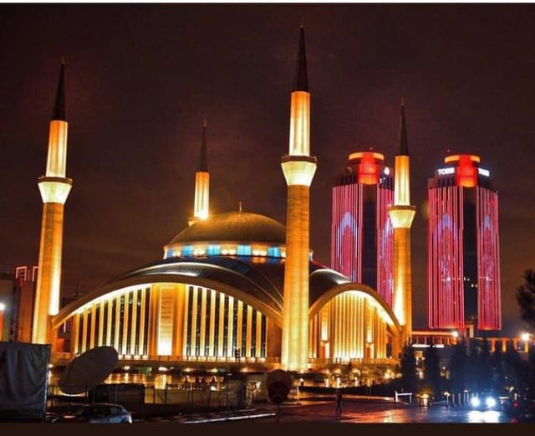
Berat Kandili’nin Ülkemize,İslam alemine ve tüm insanlığa barış,huzur ve sağlık getirmesini dileri.Berat Kandiliniz mübarek olsun.
TÜM SAĞLIK ÇALIŞANLARININ 14 MART TIP BAYRAMI KUTLU OLSUN
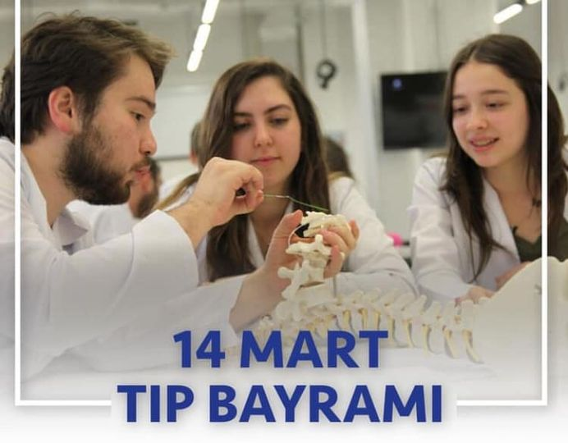
TERME TSO PERSONELLERİ EĞİTİME KATILIM SAĞLADI
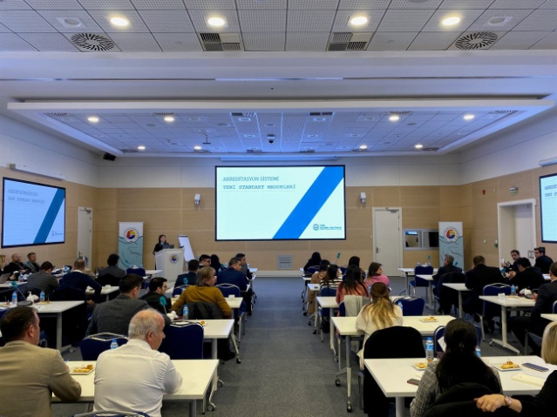
Oda/Borsa Akreditasyon Sistemi çalışmaları kapsamında süreci devam eden 11 dönem Oda/Borsalara yönelik olarak 14-15 Mart 2023 tarihlerinde TOBB tarafından Stratejik Planlama/İş Planları Risk Yönetimi Eğitimi düzenlendi.
Eğitime Oda Genel Sekreterimiz Fatma Malkoç Avcı ve Akreditasyon Sorumlusu Özge Kahraman katılım sağlamıştır.
18 MART ÇANAKKALE ZAFERİ
Çanakkale Zaferi’nin 108. yıldönümünde başta Mustafa Kemal ATATÜRK olmak üzere kahraman şehitlerimizi ve gazilerimizi minnetle yad ediyoruz.
TERME MESLEK YÜKSEKOKULUNDAN TERME TSO’YA ZİYARET
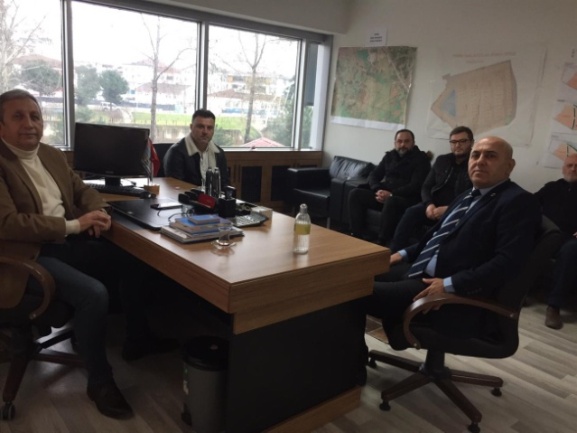
Terme Meslek Yüksekokulu Müdürü Doç.Dr.Erol Terzi ve Müdür Yardımcısı Şahin Değirmenci Odamız Yönetim Kurulu Başkanı Ahmet Ekmekçi’yi makamında ziyaret etti.Ziyarette Terme Ticaret ve Sanayi Odası Yönetim Kurulu üyeleri hazır bulundu.
Ziyarette Konuşan Terzi "Terme Meslek Yüksek Okulu olarak, paydaş görüşmeleri kapsamında Terme Ticaret ve Sanayi Odası'nı ziyaret ettik. Öğrencilerimizin işyeri Uygulamaları ve Staj eğitimleri hakkında görüş alışverişi yapıldı.
Ekmekçi ”Nazik ziyaretlerinden dolayı teşekkürlerini ileterek çalışmalarında başarılar diledi.
TERME İLÇE MİLLİ EĞİTİM MÜDÜRLÜĞÜ’NDEN TERME TSO’YA ZİYARET
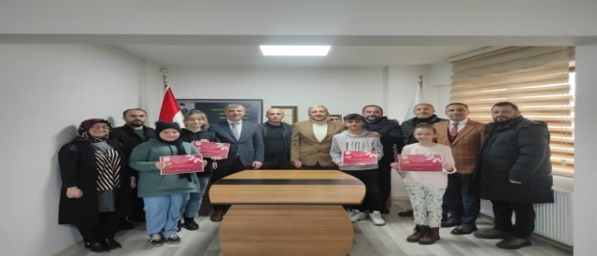
Terme İlçe Milli Eğitim Müdürü İsmail Rahman Köse Odamız Yönetim Kurulu Başkanı Ahmet Ekmekçi’yi makamında ziyaret etti.Ziyarette Terme Ticaret ve Sanayi Odası Yönetim Kurulu üyeleri ve Meclis Başkanı Soner Özden hazır bulundu.
Ziyarette “OkuYorum projesi kapsamında derece giren öğrencileri tebrik ederek ödüllerini takdim ettiler.
HOŞGELDİN YA ŞEHRİ RAMAZAN
TERME TSO’DAN VERGİ DAİRESİNE ZİYARET
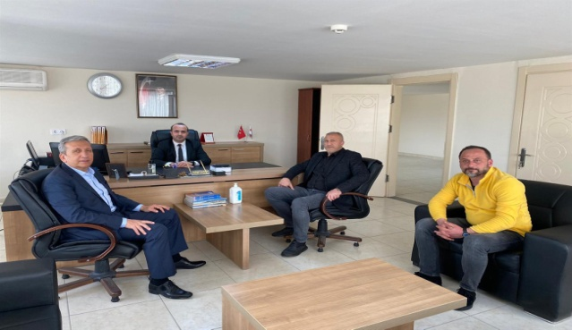
Terme Ticaret ve Sanayi Odası Yönetim Kurulu Başkanı Ahmet Ekmekçi,Meclis Başkanı Soner Özden ve Yönetim Kurulu Üyesi Ahmet Şahin Terme Vergi Dairesi Müdürü Kürşat Yakışık’ı makamında ziyaret etti.
Başkan Ekmekçi” Oda faaliyetleri hakkında bilgilendirmelerde bulundu.
Ziyaret karşılıklı fikir alışverişi ile son buldu.
Terme Ticaret ve Sanayi Odasının ev sahipliğinde oda üyelerine yönelik Türkiye İş Kurumu (İŞKUR) Çarşamba Hizmet Merkezi iş birliği ile işbaşı eğitim programı bilgilendirme toplantısı yapıldı.
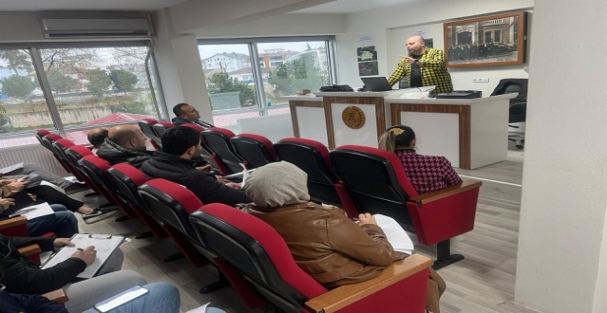
Terme Ticaret ve Sanayi Odasının ev sahipliğinde oda üyelerine yönelik Türkiye İş Kurumu (İŞKUR) Çarşamba Hizmet Merkezi iş birliği ile işbaşı eğitim programı bilgilendirme toplantısı yapıldı.
Terme Ticaret ve Sanayi Odasının ev sahipliğinde Odamız Üyelerine ve İlçemizde Faaliyet Gösteren Serbest Muhasebeci Mali Müşavirlere yönelik Türkiye İş Kurumu (İŞKUR) Çarşamba Hizmet Merkezi iş birliği ile işbaşı eğitim programı bilgilendirme toplantısı yapıldı.
Toplantıda İŞKUR’a kayıtlıların mesleki deneyim kazanmalarını sağlamak ve istihdam edilebilirliklerini artırmak amacıyla geliştirilen işbaşı eğitim programından yararlanma şartları ve işleyişi örnekler üzerinden anlatıldı.
Türkiye İş Kurumu Çarşamba Hizmet Merkezi Müdürü Rıfat YILDIZ ,İş ve Meslek Danışmanları Fatih ÇEPNİLER ve Emre PINAR katılımcılara program hakkında bilgiler verdi.

